Приложение
к решению Городской Думы
от 29 сентября 2011г. № 183

ФРАГМЕНТ КАРТЫ ПРОЕКТ
по изменению
градостроительного зонирования территории города частично зоны СЗ-1 -зона санитарно-защитных зеленых насаждений
из Правил землепользования и застройки и частично зоны Т-1 –зона магистралей автомобильного транспорта
городского округа город Дзержинск в районе земельного участка, расположенного по адресу: г.Дзержинск, 46 квартал Игумновского лесничества Дзержинского лесхоза, 2
на зону ЦО-4 - зона обслуживающей, деловой и коммерческой активности и придорожного сервиса трассы федерального значения

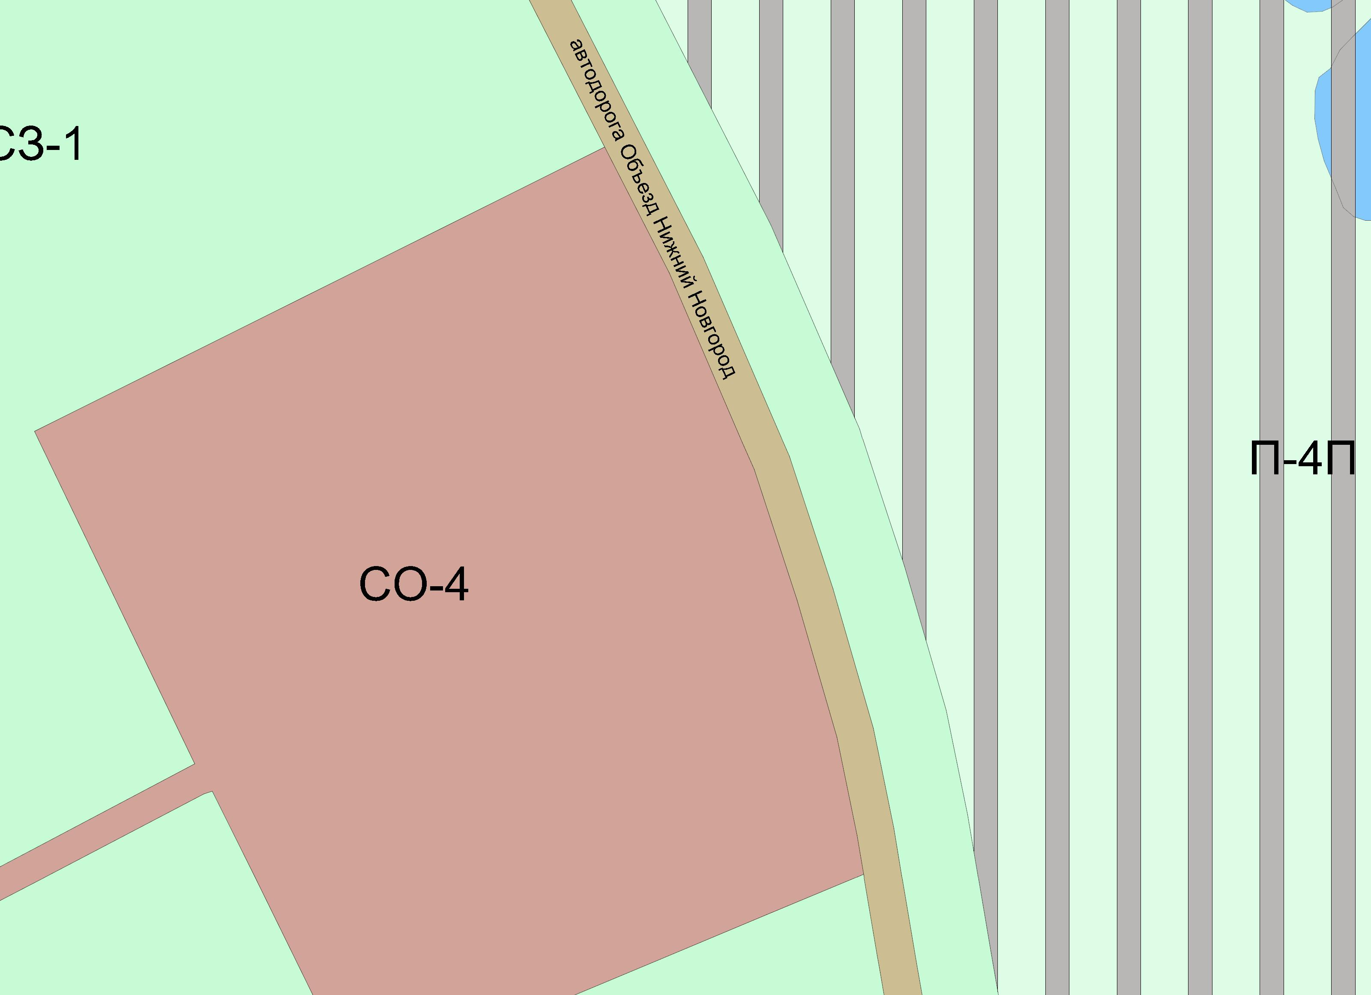
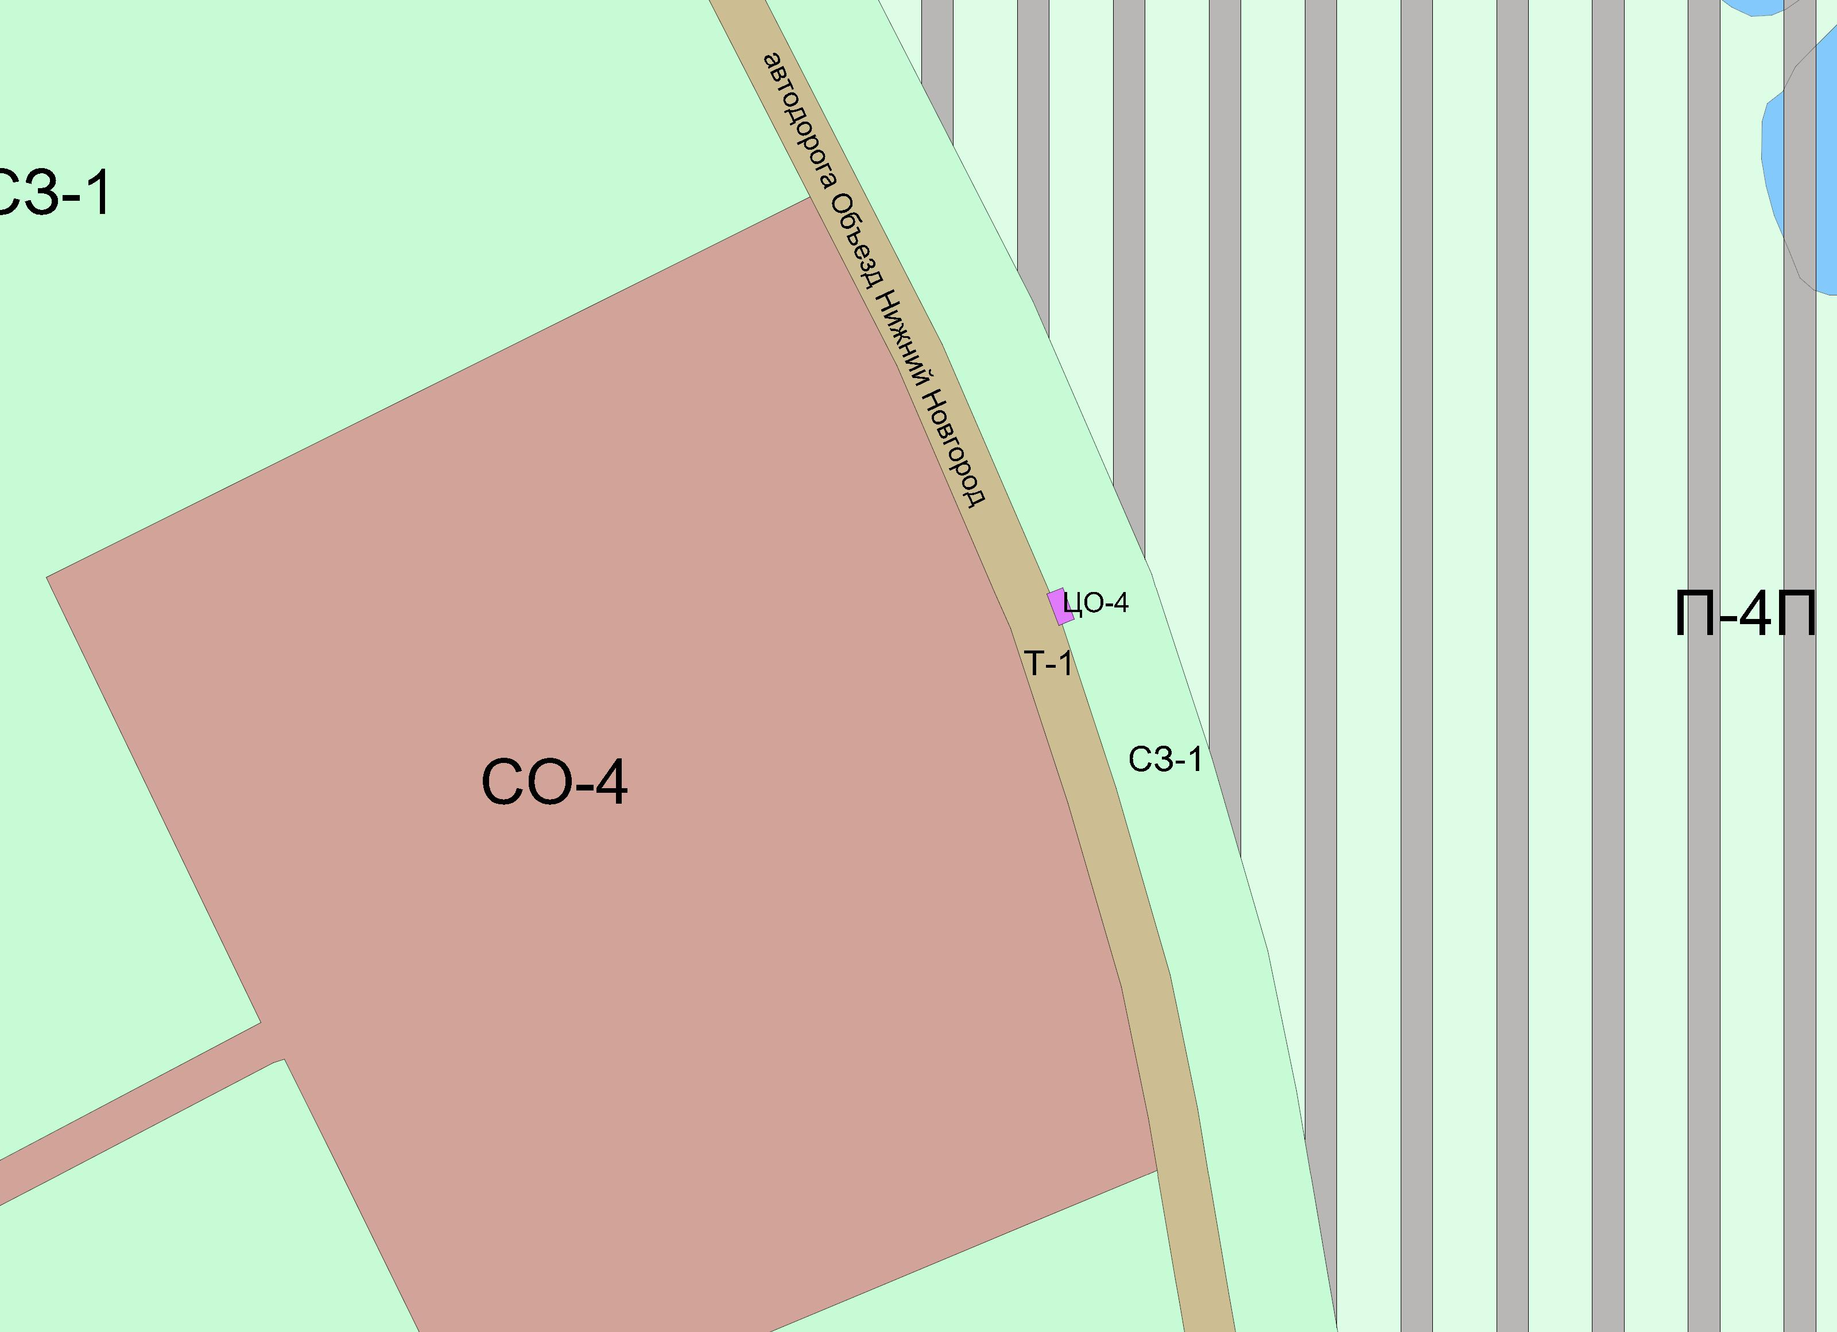

- условное обозначение проектируемой зоны

(Приложение подготовлено на основании утвержденного Генерального
плана городского округа город Дзержинск и проекта, выполненного
МП г.Нижнего Новгорода ИРГ «НижегородгражданНИИпроект» в 2009г)

Начальник УАГ А.И. Дементьев

